**Московский авиационный институт**

**(Национальный исследовательский университет)**

Институт: «Информационные технологии и прикладная математика»

Кафедра: 806 «Вычислительная математика и программирование»

Дисциплина: «Базы данных»

**Лабораторная работа № 2**

по курсу «Базы данных»

Тема: Запросы в СУБД

Студент: БД_Ивченко Анна

Группа: 80-308

Преподаватель: Чернышов Л.Н.

Дата:

Оценка:

Москва, 2022

1. Постановка задачи

Вариант 22

Проверить, что обвиняемые по одному делу не сидят в одной камере (выдать нарушения). Посчитать общую сумму гонорара (по делам, законченным в текущем году). Создать упорядоченные (по дате начала дела) списки:

· подзащитных (по делам);

· клиентов, которых адвокат защищал по разным делам;

· несовершеннолетних подзащитных;

1. Решение

-- проверить, что обвиняемые по одному делу не сидят в одной камере

SELECT case_number, camera_number, full_name

FROM Customers

ORDER BY 1 asc;

-- подсчитать общую сумму гонорара

SELECT SUM(free_amount)

FROM Customers

WHERE DATE() > end_dates;

-- создать упорядоченные (по дате начала дела) списки: подзащитных (по делам);

SELECT case_number, full_name, start_dates

FROM Customers

ORDER BY start_dates ASC;

-- несовершеннолетних подзащитных;

SELECT full_name

FROM Customers

WHERE (current_date - date_birth) < 18

ORDER BY full_name ASC;

1. Тестирование

1 Проверить, что обвиняемые по одному делу не сидят в одной камере

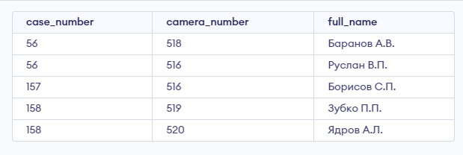

2 Рассчитать общую сумму гонорара

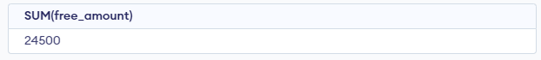

3 Создать упорядоченные (по дате начала дела) списки подзащитных (по делам)

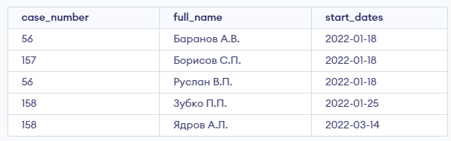

4 Создать упорядоченные списки несовершеннолетних подзащитных;

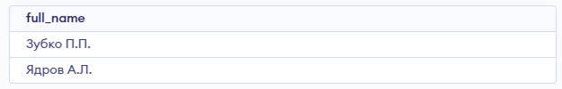

Список литературы

1. Учебник по SQL – <https://www.programiz.com/sql>